ПРИЛОЖЕНИЕ 7

ПЛЕТЕНИЕ НА ЛЕСКЕ: БРАСЛЕТЫ, ФЕНЕЧКИ, КОЛЬЦА, СЕРЬГИ.
Браслеты:
Источник: http://virgoclub.ru/bracelets-iz-bisera-s-imenami.html
Браслеты из бисера с именами
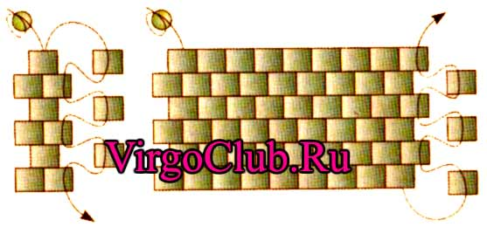Бисероплетение является простейшим способом изготовления красивых, оригинальных украшений, требующим минимальных затрат. Это рукоделие своими руками издавна привлекало к себе внимание множества красавиц, и сегодня мы вновь наблюдаем возросший интерес к этому удивительному виду искусства. Оригинальные сердечки из бисера, браслеты и другие изделия способны радовать взгляд и удивлять своей неповторимостью каждого неравнодушного человека.
Браслеты, выполненные в технике «мозаика», получаются плотные, как ремешки. На них можно изобразить не только орнаменты, но и буквы, символы, знаки. Можно выполнить браслеты из бисера с именами (с инициалами или именем владельца), браслетики-«послания» (с обращением к тому, кому они будут подарены), браслетики-«девизы». На узких «фенечках» слова иногда приходится сокращать или заменять символами.
В качестве застежки удобнее всего использовать английскую булавку или маленькую декоративную заколку. Такой замочек позволяет регулировать длину браслета.
Плетите браслеты из бисера по схемам, представленным ниже. Выполните ремешок нужной длины и заправьте концы нити, продев их через несколько ближайших рядов.
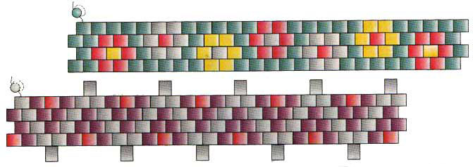
Схема плетения браслета из бисера «Полянка»
Материал: бисер № 9/0 — 3 г салатового парчового, по 1 г белого, желтого и красного, английская булавка. Нижите браслет на одну нить, чередуя красные, белые и желтые цветочки.
Браслет из бисера со схемой «Сиреневая волна»
Материал: бисер № 10/0 — 3 г сиреневого парчового, 3 г белого, 0,5 г розового, английская булавка или маленькая заколка. Нижите браслет с зубчиками на одну нить.
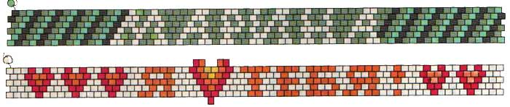Браслет из бисера с именем «Марина»
Материал: бисер № 9/0 — 4 г зеленого «бензинового», 1 г темного «бензинового», 1 г светло-зеленого, 3 г белого, английская булавка или маленькая заколка. Нижите браслет на одну нить.
Браслет из бисера для начинающих «Признание»
Материал: бисер № 9/0 — 5 г «серебряного» парчового, 2 г красного, 2 г оранжевого, 3 желтые бисеринки, булавка. Нижите браслет на две нити. Большое сердечко делайте с зубчиками.

Фенечки
Источник: http://www.biserland.ru/shema31.htm

Набираем на проволоку четыре бусины (1, 2, 3, 4), замыкаем колечко - "крестик" через 1-ую бусину.
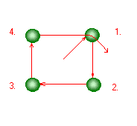
рис.1
Набираем еще три бусинки (5, 6, 7). Пропускаем проволоку через отверстия 1-й и 2-й бусин и получаем вторую грань кубика, имеющую общую бусинку (1) с первой гранью "крестиком" (см. рис.1-2)
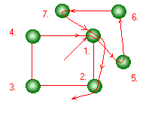
рис.2
Набираем 8-ю и 9-ю бусинки, замыкаем кольцо, пропустив проволоку через 5, 2 и 3-ю бусину. Получилась третья грань кубика (рис.3)
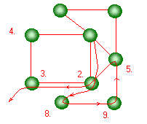
рис.3
Для выполнения четвертой грани набираем 10-ю и 11-ю бусины и замыкаем кольцо, пройдя через 8, 3, 4 и 7-ю бусины (рис.4)
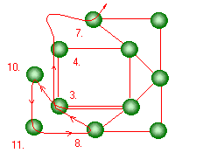
рис.4
После того как проволока вышла из 7-й бусины, нанизываем на нее последнюю, 12-ю, бусину и замыкаем кольцо, пройдя через 10, 4, 7 и 12-ю бусины. (рис. 5)
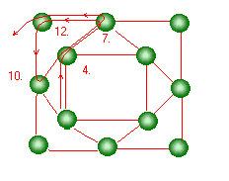
рис.5
При выполнении последней, шестой, грани кубика набирать новые бусины не требуется - "крестик" состоит из ранее нанизанных 12, 11, 9 и 6-й бусин. После того как проволока вышла из отверстия 12-й бусины, пропустим ее через 11, 9 и 6-ю бусинки и стянем их. (рис.6)
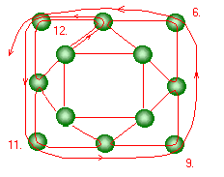
рис.6
Сплетите любым плетением цепочку, по центру прикрепите несколько таких кубиков и оригинальная фенечка на Новогодний вечер готова! Кубики можно сделать разного размера, для этого просто сделайте их из бусин разного размера, и Ваше украшение будет выглядеть еще интереснее!

http://www.biserland.ru/shema13.htm

Фенечку "КОЛЮЧКА" необходимо плести на капроновой нити В конце работы на концы нитей поставьте замочек. Можно такую фенечку сплести и на тонкой резинке. Тогда замок не понадобится. Соедините концы по ходу плетения и отойдя от края завяжите не менее 3-х двойных узелков.
Наберите на нить 6 бисерин, пропустите ее через 5-ую из них (рис.1)
Наберите 3-и бисерины и проденьте нить в самую первую набранную. Затяните плетение. Получился первый зубчик. (см. рис.2)
Наберите 3-и бисерины и протяните нить через 2-ую из них (рис.3)
Наберите еще 3-и бисерины и пропустите нить, как показано на 4-ом рис.
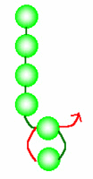  рис.1 | 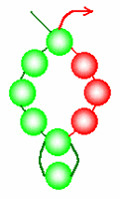  рис.2
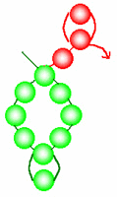  рис.3 | 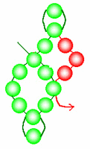  рис.4

Кольца
Источник: http://biserplanet.ru/publ/11
Кольцо "Спираль"
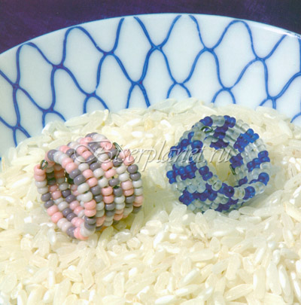
Данное оригинальное и простое в исполнении, это колечко пастельных тонов будет хорошо гармонировать со многими нарядами из Вашего гардероба.
МАТЕРИАЛЫ:
• одна спираль под кольцо;
• одна коробочка непрозрачного бисера нежно-розового цвета диаметром 2 мм;
• одна коробочка непрозрачного бисера бледно-сиреневого цвета диаметром 2 мм;
• 1 коробка непрозрачного бисера бледно-фиолетового цвета диаметром 2 мм.
ИНСТРУМЕНТЫ:
• круглогубцы.

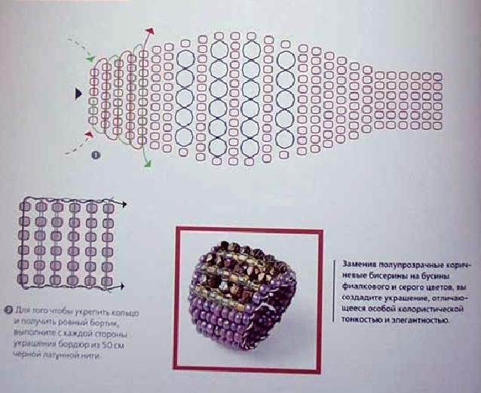

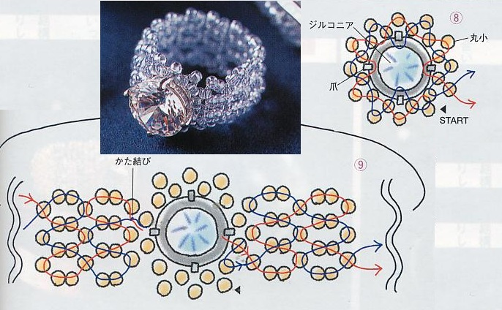

Серьги
Источник: http://zhenskoehobbi.net/sergi-iz-bisera-so-shemami.html
